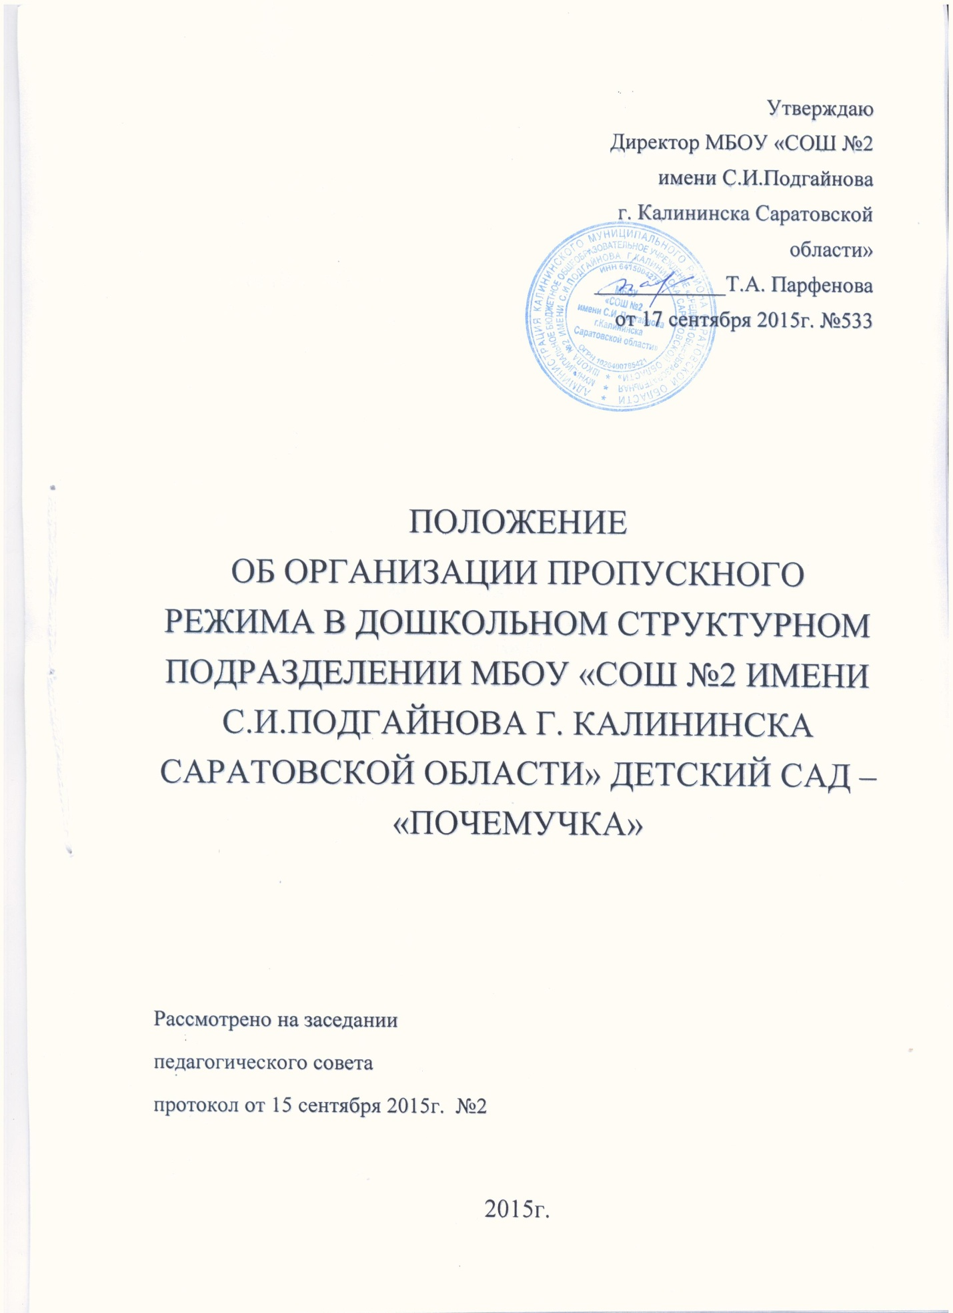

ПОЛОЖЕНИЕ
ОБ ОРГАНИЗАЦИИ ПРОПУСКНОГО РЕЖИМА В ДОШКОЛЬНОМ СТРУКТУРНОМ ПОДРАЗДЕЛЕНИИ МБОУ «СОШ №2 Г. КАЛИНИНСКА САРАТОВСКОЙ ОБЛАСТИ» ДЕТСКИЙ САД – «ПОЧЕМУЧКА»
1. ОБЩИЕ ПОЛОЖЕНИЯ
Настоящим Положением определяется организация и порядок осуществления пропускного режима в дошкольном структурном подразделении МБОУ «СОШ №2 имени С.И.подгайнова г. Калининска Саратовской области» Детский сад – «Почемучка» (далее-детский сад) в целях обеспечения общественной безопасности, предупреждения возможных террористических, экстремистских акций и других противоправных проявлений в отношении воспитанников, педагогических работников и технического персонала детского сада.
Пропускной режим в детском саду осуществляется:
- завхоз с 08.00ч. до 17.00 ч.;
- с 7.00 – до 7.30 и с 18.00 ч. до 19.00 ч – дежурный воспитатель
- в вечернее, ночное с 19.00 до 7.00, выходные и праздничные дни – сторожами детского сада, согласно графику дежурства.

Пропускной режим работников:

- Часы работы детского сада с 07.00 час. по 19.00 час.
- Воспитатели должны прийти за 10 минут до начала рабочего дня.
- Дежурный воспитатель в 19.00ч. осуществляет передачу дежурства дежурному сторожу и делает запись в журнале приема-сдачи дежурства.
- Сторож в 7.00 сдает смену дежурному воспитатлю
- Дежурный воспитатель в 7.30 сдает смену основному воспитателю
- Остальные работники работают в соответствии с графиком работы, утвержденным директором школы.

2. ОРГАНИЗАЦИЯ ПРОПУСКНОГО РЕЖИМА
2.1. Прием воспитанников, работников детского сада и посетителей.
Вход воспитанников в детский сад на период пребывания осуществляется в сопровождении родителей без предъявления документов и записи в журнале регистрации посетителей.
Педагогические работники и технический персонал образовательного учреждения пропускаются на территорию образовательного учреждения без предъявления документ, без записи в журнале регистрации посетителей.
Посетители (посторонние лица) и сотрудники обслуживающих организаций пропускаются в образовательное учреждение с записью в журнале регистрации посетителей (Ф.И.О., время прибытия, время убытия, к кому прибыл, цель посещения образовательного учреждения).
При выполнении в образовательном учреждении строительных и ремонтных работ, допуск рабочих осуществляется по списку подрядной организации, согласованному с руководителем образовательного учреждения. Производство работ осуществляется под контролем специально назначенного приказом руководителя представителя администрации дошкольного учреждения.
Проход родителей, сопровождающих детей в детский сад и забирающих их, осуществляется без записи в журнал учета посетителей и предъявления документа, удостоверяющего личность.
После окончания времени, отведенного для входа родителей и воспитанников, или их выхода сторож обязан произвести осмотр помещений образовательного учреждения на предмет выявления посторонних, взрывоопасных и подозрительных предметов. Во время приёма и сдачи смены сторож производит обход территории и помещений детского сада и делает запись в журнале обхода территории и помещений детского сада, журнале приеме и сдачи дежурства в корпусах №1, №2.
Журнал обхода территории и помещений детского сада
Дата обхода | Время обхода | Результаты обхода  Выявленные нарушения | Ф.И.О. , должность проводившего обход
Журнал приеме и сдачи дежурства детского сада в корпусах №1, №2.
Дата | время | Ф.И.О. сторожа сдающего дежурство | Ф.И.О. сменившегося сторожа | Состояние помещений, территории | Подпись о сдаче смены | Подпись принявшего смену | Замечания завхоза

Нахождение участников образовательного процесса на территории объекта после окончания учебной смены и рабочего дня без соответствующего разрешения руководства образовательного учреждения запрещается.
2.2. Осмотр вещей посетителей
При наличии у посетителей ручной клади завхоз детского сада визуально оценивает ситуацию; в случае подозрения информирует руководителя СП и действует по его указаниям, при необходимости вызывает наряд полиции, используя тревожную кнопку.
Данные о посетителях фиксируются в Журнале регистрации посетителей.
Журнал регистрации посетителей.
№ записи | Дата  посещения | Ф.И.О.  посетителя | Время входа в д/с | Время выхода | Паспортные данные | Цель  посещения
Журнал регистрации посетителей заводится по мере окончания предыдущего журнала. Журнал прошит, страницы пронумерованы, имеется запись о дате его заведения.
Замена, изъятие страниц из Журнала регистрации посетителей запрещены.
2.3. Пропуск автотранспорта
Пропуск автотранспорта на территорию объекта разрешается только поставщикам продуктов и спец. машинам обслуживающих организаций.
Обо всех случаях нахождения не установленных транспортных средств в непосредственной близости от образовательного учреждения, вызывающих подозрение, вахтёр или сторож информирует руководителя образовательного учреждения (лицо его замещающее) и при необходимости, по согласованию с руководителем образовательного учреждения (лицом его замещающем) информирует территориальный орган внутренних дел. Данные о въезжающем на территорию образовательного учреждения автотранспорте фиксируются в Журнале регистрации автотранспорта.
Журнал регистрации автотранспорта
№ записи | Дата | Марка, гос. номер автомобиля | Документ, удостоверяющий личность водителя | Цель приезда | Время въезда в д/с | Время выезда из д/с | Подпись | Результат осмотра (примеча-  ния)

3. ОБЯЗАННОСТИ СОТРУДНИКОВ ОХРАНЫ
3.1. Сторож должен знать:
- особенности охраняемого объекта и прилегающей к нему местности, расположение и порядок работы охранно-пожарной и тревожной сигнализации, средств связи, пожаротушения, правила их использования и обслуживания;
- общие условия и меры по обеспечению безопасности объекта, его уязвимые места;
- порядок взаимодействия с правоохранительными органами, внутренний распорядок образовательного учреждения.
3.2. На посту должны быть:
- телефонный аппарат, средство тревожной сигнализации;
- инструкция о правилах пользования средством тревожной сигнализации;
- телефоны дежурных служб правоохранительных органов, ГО и ЧС, аварийно-спасательных служб, администрации образовательного учреждения.
3.3. Сторож обязан:
- перед заступлением на дежурство осуществить обход территории объекта, проверить наличие и исправность оборудования (согласно описи) и отсутствие повреждений на внешнем ограждении, окнах, дверях;
- проверить исправность работы средств связи, наличие средств пожаротушения, документации поста. О выявленных недостатках и нарушениях произвести запись в журнале приема – сдачи дежурства.
- доложить выявленных недостатках руководителю структурного подразделения;
- осуществлять пропускной режим в образовательном учреждении в соответствии с настоящим Положением;
- обеспечить контроль за складывающейся обстановкой на территории детского сада и прилегающей местности;
- производить обход территории детского сада не реже чем 3 раза за ночь: перед началом дежурства и после, во время пересмены. При необходимости осуществлять дополнительный осмотр территории и помещений.
- при обнаружении подозрительных лиц, взрывоопасных или подозрительных предметов и других возможных предпосылок к чрезвычайным ситуациям вызвать полицию и действовать согласно служебной инструкции;
- в случае прибытия лиц для проверки несения службы сторож, убедившись, что они имеют на это право, допускает их на объект и отвечает на поставленные вопросы.
3.4. Сторож имеет право:
- требовать от персонала детского сада и посетителей соблюдения настоящего Положения, правил внутреннего распорядка;
- требовать немедленного устранения выявленных недостатков, пресекать попытки нарушения пропускного режима;
- для выполнения своих служебных обязанностей пользоваться средствами связи и другим оборудованием, принадлежащим детскому саду.
3.5. Сторожу запрещается:
- покидать пост без разрешения руководителя СП;
- допускать на объект посторонних лиц с нарушением установленных правил;
- вносить и хранить в помещениях и на территории ДОУ оружие, боеприпасы, взрывоопасные, горючие, легковоспламеняющиеся, отравляющие, радиоактивные, наркотические, психотропные и др. опасные вещества и материалы, а также иные предметы, представляющие возможную угрозу жизни и здоровья людей;
- выносить (вносить) из здания, территории детского сада имущество, оборудование и материальные ценности без оформления материальных пропусков;
- курить, пользоваться открытым огнем;
- использовать имущество (мебель, кровати, столы, стулья и т.д.) детского сада не имеющую отношения к выполнению своих должностных обязанностей;
- употреблять алкогольные напитки, наркотические и психотропные вещества, находится в состоянии алкогольного или наркотического опьянения;
- загромождать территорию, основные и запасные входы (выходы), лестничные площадки, подвальные и чердачные помещения строительными и другими материалами, наличие которых затрудняет эвакуацию людей, материальных ценностей, препятствует ликвидации пожара, а также способствует закладке взрывных устройств;
- совершать действия, нарушающие (изменяющие) установленные режимы функционирования технических средств охраны и пожарной сигнализации.

